کلمه کلیدی کانونی | خرید ملک در استانبول
کلمات کلیدی | خرید ملک در استانبول، خرید خانه در استانبول، خرید آپارتمان در استانبول
توضیحات متا | کشور ترکیه کشوری است که آداب و رسوم آن به ایرانیان بسیار نزدیک است که این دلیلی است براینکه به خرید ملک در استانبول روی بیاوریم.
عنوان سئو | خرید ملک در استانبول

در سال‌های اخیر به دلیل نزدیکی ترکیه به ایران و همچنین قیمت بسیار مناسب خرید ملک در استانبول، خرید خانه توسط ایرانیان در ترکیه، به خصوص در استانبول افزایش پیدا کرده است. یکی از مزایایی که خرید خانه در استانبول برای شما خواهد داشت دریافت مجوز اقامت در کشور ترکیه است. اگر شما فردی آینده‌نگر باشید با خواندن این مقاله به این نتیجه خواهید رسید که خرید ملک و همچنین سرمایه گذاری در بخش املاک در استانبول و دیگر شهرهای کشور ترکیه بسیار هوشمندانه است.

مزایای خرید ملک در استانبول
گران‌ترین خریدی که هر فرد در طول زندگی خود انجام می‌دهد، خرید خانه است. پس با این تفاسیر خرید ملک در استانبول باید دارای مزایایی باشد که فرد را مجاب به خرید خانه کند. همانطور که در ابتدای مقاله ذکر شد یکی از بهترین و مهمترین مزایایی که خرید ملک در استانبول برای شما خواهد داشت اخذ اقامت ترکیه است و تا زمانی‌که آن ملک به نام شما باشد اقامت شما در کشور ترکیه نیز تمدید می‌شود. به غیر از مورد ذکر شده خرید خانه در ترکیه دارای مزایای زیادی خواهد بود که در ادامه به بیان آن‌ها می‌پردازیم.
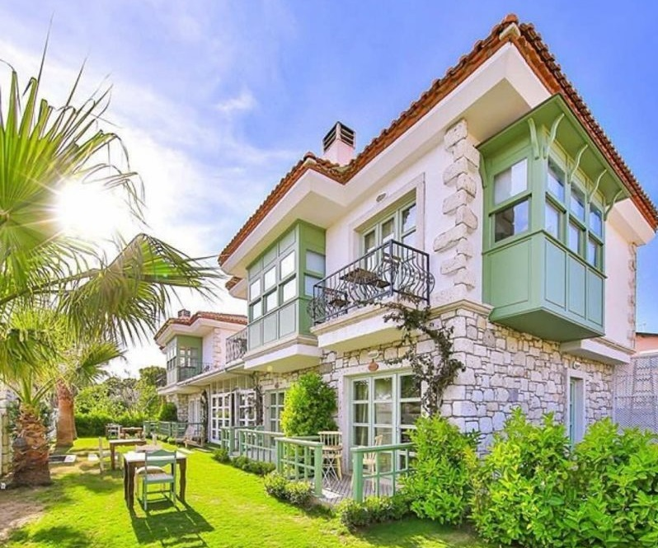

اقلیم عالی: کشور ترکیه بسیار زیبا است و آب و هوایی بسیار عالی و دلچسب دارد. ترکیه دارای هوای معتدل مدیترانه‌ای است که در تابستان‌ها نسبتا گرم می‌شود ولی نه به آن گرمی که نتوانید از خانه بیرون بیایید. در زمستان‌ها نیز سردی هوا به ندرت به زیر پنج درجه سانتی‌گراد می‌رسد که برای کسانی که سرما را زیاد دوست ندارند بسیار عالی است.
تاریخ غنی: ترکیه دارای تاریخی هزاران ساله است. این کشور از معدود کشورهایی است که از زمان امپراطوری بیزانس تا همین صده‌ی اخیر دارای امپراطوری بوده است که آخرین آن‌ها، امپراطوری عثمانی بوده است. اگر شما به تاریخ علاقه دارید حتما تاریخ تحولات ترکیه به خصوص شهر استانبول را نیز مطالعه کرده‌اید. اگر اینچنین است خرید ملک در استانبول به شما کمک خواهد کرد که اطلاعات بیشتری از تاریخ استانبول و ترکیه به دست بیاورید.
غذاهای خوشمزه: اگر شما حتی برای یکبار هم به ترکیه سفر کرده باشید حتما با غذاهای آن‌جا آشنا هستید و طعم بسیار لذیذ آن را چشیده‌اید.
مالکیت کامل: در ترکیه هرچیزی که بخرید مالک تمام آن خواهید بود و همچنین شما مالک آن زمینی خواهید بود که خانه شما بر روی آن ساخته شده است. این نکته در زمانی به نفع شما خواهد بود که قصد فروش خانه خود را داشته باشید.
از دیگر مزایای دیگر خرید ملک در ترکیه می‌توان به صورت خلاصه به موارد زیر اشاره کرد:
- وجود امنیت بالا در مجتمع‌های مسکونی
- نوساز بودن کلیه مجتمع‌ها با خرید آپارتمان در استانبول
- استاندارد بودن کلیه ساختمان‌ها
- وجود انواع خدمات شهری در نزدیکی مجتمع‌های آپارتمانی
- عدم پرداخت کمیسیون بنگاه در صورت خرید ملک در استانبول
- وجود چشم اندازهای زیبا در کنار مجتمع‌های آپارتمانی

مراحل دریافت اقامت ترکیه با خرید خانه در استانبول
برای دریافت اقامت با خرید ملک در استانبول باید مراحل زیر را طی کنید:
- سفر به ترکیه، بازدید از املاک مختلف و انتخاب خانه
- قیمت گذاری خانه توسط کارشناس شهرداری
- واریز پیش پرداخت به صاحب خانه
- واریز باقیمانده وجه به حساب مالک در روز انتقال سند
- درخواست وقت مصاحبه از اداره مهاجرت ترکیه
- حضور در اداره مهاجرت در زمان تعیین شده و پاسخ دادن به پرسش‌ها
- در آخر کارت اقامت با اعتبار یکسال به آدرس شما در ترکیه ارسال می شود.
نکته: قیمت خرید ملک در استانبول برخلاف شهرهای ایران توسط کارشناسان دولتی تعیین می‌شود و صاحبان املاک نمی‌توانند غیر واقعی را به شما پیشنهاد دهند.
نکته: بعد از انتقال سند و واریز تمامی وجه، حداکثر طی یک هفته سند به آدرس شما پست می‌شود.
نکته: بعداز درخواست وقت مصاحبه از اداره مهاجرت، آن‌ها کمتر از یک‌ماه، زمان مصاحبه را مشخص می ‌کنند که شما با در دست داشتن کلیه مدارک اعم از سند خانه باید به اداره مهاجرت ترکیه مراجعه کنید.

دلایل سرمایه گذاری در املاک استانبول
یکی از مهم‌ترین نوع سرمایه گذاری در استانبول، سرمایه گذاری در املاک با خرید ملک در استانبول است. حتی در بحران لیر ترکیه و با وجود سقوط ارزش این پول خرید و فروش املاک در استانبول سود خوبی کسب کرده است. یکی دیگر از مزیت‌هایی که سرمایه گذاری در استانبول برای شما خواهد داشت اخذ اقامت ترکیه خواهد بود. کسانی که دوست دارند به ساده‌ترین روش ممکن اقامت ترکیه را برای خود و همچنین خانواده خود اخذ کنند می‌توانند با خرید یک خانه در استانبول یا هر کدام از شهرهای ترکیه این کار را انجام دهند.
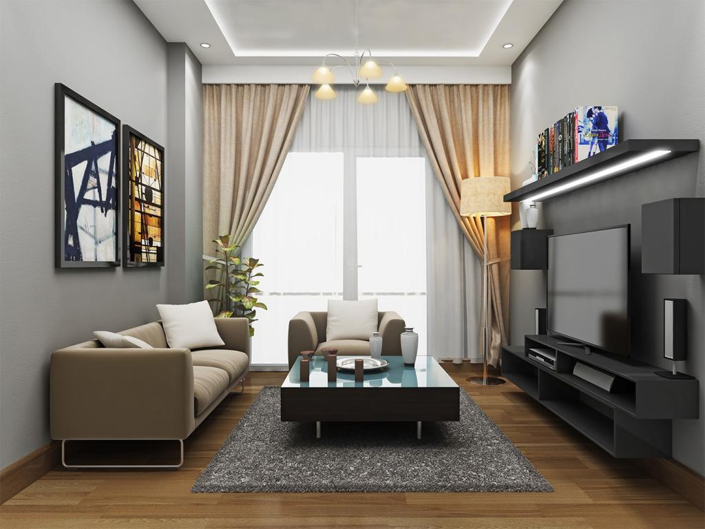

انواع املاک در استانبول
در ترکیه نیز مانند ایران و سایر کشورها، خانه به دو صورت آپارتمانی و ویلا وجود دارد که به بررسی آنها می‌پردازیم.

انواع آپارتمان در استانبول
نرمال آپارتمان: این نوع آپارتمان‌ها به آپارتمان‌های معمولی گفته می‌شود که حداکثر دارای پنج طبقه هستند که در آنها نگهبانی وجود ندارد همچنین امکاناتی مانند فضای سبز و غیره در نزدیکی آن‌ها وجود ندارد. اگر به دنبال خرید ملک در استانبول به قیمتی پایین هستید ما این نوع خانه را به شما پیشنهاد می‌کنیم.
سیته: سیته به مجموعه آپارتمان‌ها و ویلاهایی گفته می‌شود که در یک فضای تحت کنترل و دارای نگهبانی قرار دارند و هیچ فردی غیر از ساکنین آن مجموعه نمی‌تواند وارد آن شود. همچنین سیته‌ها دارای امکانات رفاهی و فضای سبز قابل قبولی هستند. نوع امکانات به کار رفته در سیته به سطح ساخت آن بستگی دارد. شارژ ماهیانه سیته‌ها (که در ترکیه به آن آیدات گفته می‌شود) به چند خوابه بودن هر واحد مسکونی و امکانات رفاهی آن سیته بستگی دارد اما به صورت متوسط شارژ متوسط برای واحدهای یک‌خوابه 250 لیر و برای واحدهای دوخوابه 300 لیر است. اگر به فکر خرید ملک در استانبول هستید ما این نوع مناطق مسکونی را به شما پیشنهاد می‌کنیم.
رزیدانس: به آپارتمان و برج‌هایی گفته می‌شود که از مصالح مدرن تر و مرغوب‌تری در ساخت آن‌ها استفاده شده است. رزیدانس‌ها دارای نگهبانی و امکانات رفاهی زیادی هستند البته این امکانات رفاهی شامل فضای سبز و محوطه نمی‌شود. شارژ ماهیانه در این نوع آپارتمان‌ها نسبت به سیته‌ها بالاتر است.
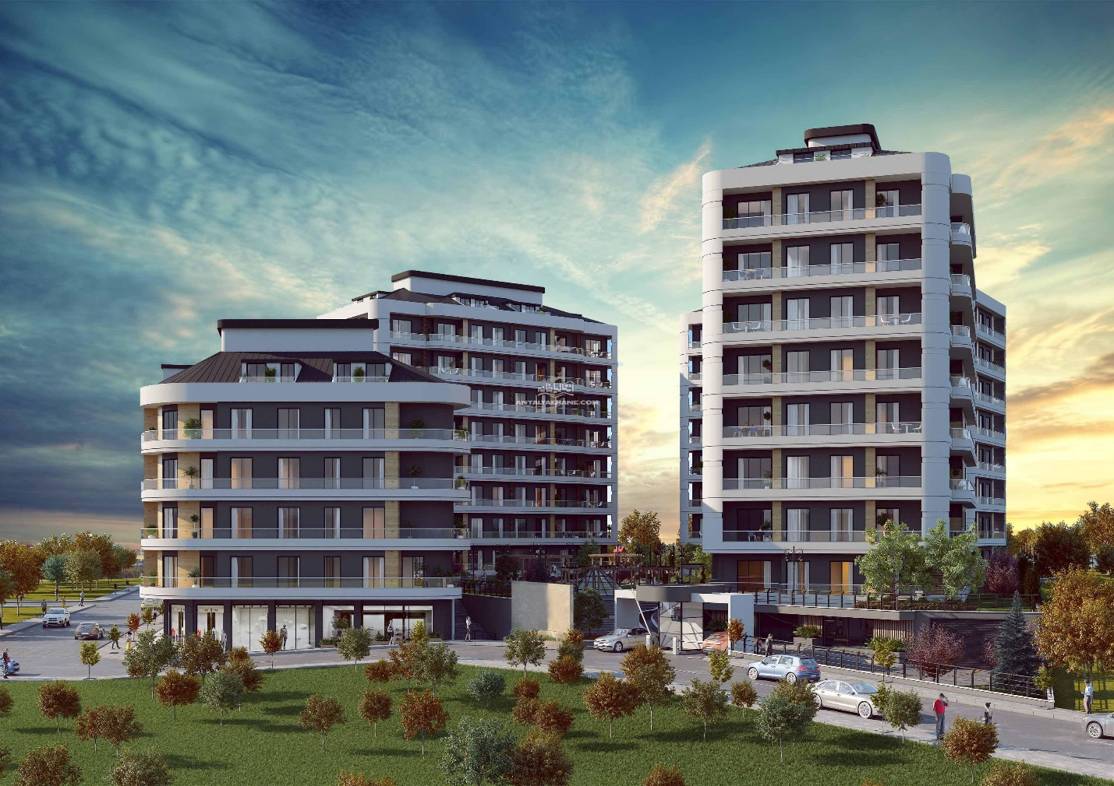
ویلا: در استانبول ویلاها هم به‌صورت مستقل و هم در سیته ها ساخته می‌شوند. همچنین ویلاها هم در منطقه آسیایی و هم در منطقه اروپایی استانبول قرار دارند. در خانه‌های ویلایی که به صورت مستقل و خارج از سیته‌ها ساخته می‌شوند امکانات تفریحی همچون استخر روباز، سونا و جکوزی هم ممکن است وجود داشته باشد. البته وجود اینچنین امکانات به متراژ خانه و همچنین منطقه‌ای که خانه در آن ساخته می‌شود بستگی دارد.

ارزانترین محله‌های استانبول جهت خرید خانه
اسن‌یورت (Esenyurt): درحال حاضر منطقه اسن‌یورت ارزانترین منطقه برای خرید آپارتمان در استانبول است. این منطقه از استانبول دارای مجتمع‌های نوساز بسیاری است که چهره قدیمی این منطقه را دگرگون کرده است. این منطقه به دلیل اینکه قیمت ملک در آن بسیار مناسب است، مورد علاقه ایرانیان مهاجر قرار گرفته است. اگر به فکر خرید ملک در استانبول هستید ما این منطقه را به شما پیشنهاد می‌کنیم.
منطقه Arnavutkoy: منطقه آراواتکوی نیز یکی از ارزانترین مناطق شهر استانبول برای خرید خانه است. کسانی که در این منطقه زندگی می‌کنند عموما ترک‌های غیر بومی استانبول هستند و معمولا مهاجرین سایر کشورها در این منطقه کمتر دیده می‌شوند.
سیلیویری Silivri: در سیلیویری می‌توانید ارزانترین آپارتمان‌ها را پیدا کرده و خریداری کنید. این منطقه به دلیل اینکه در نزدیکی دریای مرمره قرار دارد امکاناتی برای انجام تفریحات آبی دارد پس اگر شما دوستدار تفریحات آبی هستید می‌توانید در این منطقه از استانبول خانه خود را خریداری کنید. لازم به ذکر است که کیفیت تمامی آپارتمان‌ها در این منطقه یکسان نیست پس اگر می‌خواهید آپارتمان خود را در این منطقه بخرید به آپارتمان‌های موجود در سیلیویری دقت کنید تا از کیفیت ساخت خوبی برخوردار باشند. این منطقه نیز مانند مناطق دیگر برای خرید ملک در استانبول بسیار مناسب است.

گران‌ترین محله‌های استانبول جهت خرید خانه
بشیکتاش: یکی از گران‌ترین مناطق شهر استانبول منطقه بشیکتاش است. این منطقه از نظر مساحت نسبتا کوچک است و بیشتر جمعیت آن نیز دهک بالای جامعه ترکیه تشکیل می‌دهند. منطقه بشیکتاش به دلیل داشتن مراکز خرید بزرگ و اماکن تاریخی و گردشگری دارای تجارتی بسیار بزرگ است که علاقه‌مندان به تجارت را به این منطقه سوق می‌دهد. همچنین این منطقه دارای دانشگاه‌های بسیار خوبی است که دانشجویان می‌توانند با خرید ملک در این منطقه از استانبول به تحصیل در بشیتکتاش بپردازند.
ببک: این محله یکی از قدیمی‌ترین مناطق استانبول محسوب می‌شود. این محله در بخش اروپایی استانبول قرار دارد که این دلیلی برای بالا بودن خرید ملک در استانبول است. در زمان فتح استانبول توسط سلطان فاتیح عثمانی که در آن زمان به استانبول، قسطنطنیه می‌گفتند، ببک روستای کوچکی بود که ساکنین آن بیشتر به شغل ماهیگیری مشغول بودند.
از دیگر گرانترین محله‌های استانبول می‌توان به مناطق زیر اشاره کرد:
- لوازیم (Levazim)
- آتاکوی (Ataköy)
- لونت (Levent)
- اتیلر (Etiler)
- ماسلاک (Maslak)
- ساری یر (Sarıyer)
- باکرکوی (Bakırköy)
- کادیکوی (Kadıköy)
- اورتاکوی (Ortaköy)
- جهانگیر (Cihangir)
- شیشلی (Şişli)
- تکسیم (Taksim)

خرید آپارتمان قسطی در استانبول
امروزه پرداخت کردن اجاره مخصوصا افرادی که در شهرهای بزرگ زندگی می‌کنند از نظر اقتصادی هزینه‌های زیادی را متحمل می‌کنند. با توجه به این موضوع بسیاری از افراد خرید خانه را به صرفه‌تر می‌دانند. برخی از این افراد نیز توان پرداخت کل هزینه خرید خانه ندارند و می‌خواهند به صورت قسطی به خرید ملک در استانبول روی آورند. بسیاری از افراد با استفاده از وام بانکی خانه می‌خرند البته با توجه به اینکه بسیاری از بانک‌های ترکیه که وام خرید خانه به مشتریان خود می‌دهند، این وام‌ها را به اتباع خارجی اعطا نمی‌کنند. در صورتی که یکی از بانک‌ها نیز به یک تبعه خارجی وام خرید خانه اعطا کند حتما سند خانه خریداری شده تا پایان تسویه وام در توقیف بانک خواهد بود.

